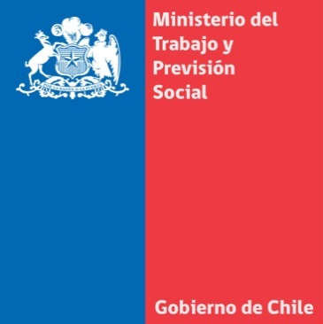

MINISTRA JAVIERA BLANCO DA INICIO A TRABAJO DE COMISIÓN ASESORA PRESIDENCIAL SOBRE SISTEMA DE PENSIONES

**La secretaria de Estado destacó que grupo de expertos nacionales y extranjeros tiene la misión de proponer mejoras al sistema de pensiones respondiendo al sentir de gran parte de los chilenos.**

**Martes 6 de mayo**. La ministra del Trabajo y Previsión Social, Javiera Blanco, recibió a los integrantes de la comisión asesora presidencial que estudiará y propondrá cambios al sistema de pensiones en Chile y que es presidido por David Bravo.

En la constitución del grupo la ministra junto al subsecretario de Previsión Social, Marcos Barraza, los saludo y entregó su colaboración en todo lo que sea necesario para que labor. “Esta es una comisión de expertos que con la independencia necesaria va a poder debatir y diagnosticar cambios para arribar a propuestas que nos permitan pensar en un sistema de pensiones de mayor dignidad, que aborde los temas de fondo y le cambie el rostro al actual sistema de pensiones”, dijo la ministra.

Recordó que los plazos del grupo son un primer informe en octubre y una propuesta final para enero de 2015.

En tanto David Bravo informó que entre los primeros acuerdos del grupo se cuenta que realizarán audiencias públicas con distintos actores, que sesionaran todos los miércoles y que tiene pensado concurrir a todas las regiones para escuchar a la gente en audiencias ciudadanas; solo una vez terminada la etapa de audiencias se iniciará el proceso de debate y discusión de los temas al interior de la comisión.

Agregó que “vamos a tener una página web para entregar la información con respecto de todas las actividades que vamos a estar desempeñando como comisión. Cada una de las organizaciones que esté visitando la comisión, eso va estar en la agenda pública y esperamos que también todas las participaciones estén con posterioridad disponibles para que se puedan observar”.

**Unidad de Comunicaciones**

**Ministerio del Trabajo y Previsión Social**